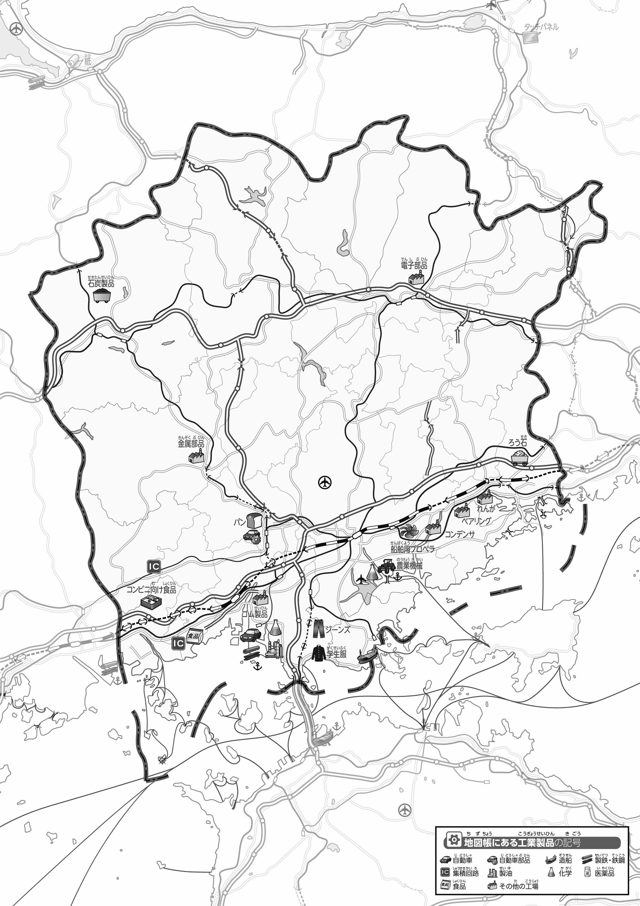

教授用資料

**47「」をてやってみよう！（）**（　　　　　　　　）

1. 「47　」のほかのとくらべて、づいたことをの□のなかにいてみよう。
2. 「おもな」をながら、っているものを○でかこんでみよう。